19.10.2020
Здравствуйте, группа М-31! Продолжаем изучать раздел «Электрооборудование тракторов и автомобилей»
Тема №1: «ТО (техническое обслуживание) и неисправности системы освещения и сигнализации».
Цель: изучить основные неисправности стартеров, способы их устранения и регулировки стартеров тракторов и автомобилей.
Изучите учебный материал с помощью учебника Б.М. Гельман «Сельскохозяйственные тракторы и автомобили» (стр.314), И.С. Туревский «Электрооборудование автомобилей» (стр.299-304), заводские инструкции по тракторам и автомобилям (МТЗ, Т-150К, ГАЗ, КамАЗ), интернет-ресурсы:
- Регулировка фар на автомобиле.
- Регулировка звуковых сигналов.
- Основные неисправности системы освещения и сигнализации, и способы их устранения.
- Операции ТО за приборами освещения и световой сигнализации.
Выполните конспект:
- Выпишите основные неисправности фар и их причины.
- Выпишите основные неисправности электрического звукового сигнала и их причины.
- Выпишите основные работы по техническому обслуживанию приборов освещения и световой сигнализации при ТО-2 и ТО-3 (тракторов).
Ответьте письменно на вопросы: 1) В чем заключается методика проверки и регулировки установки фар на тракторах и автомобилях? 2) Ответьте на вопросы:
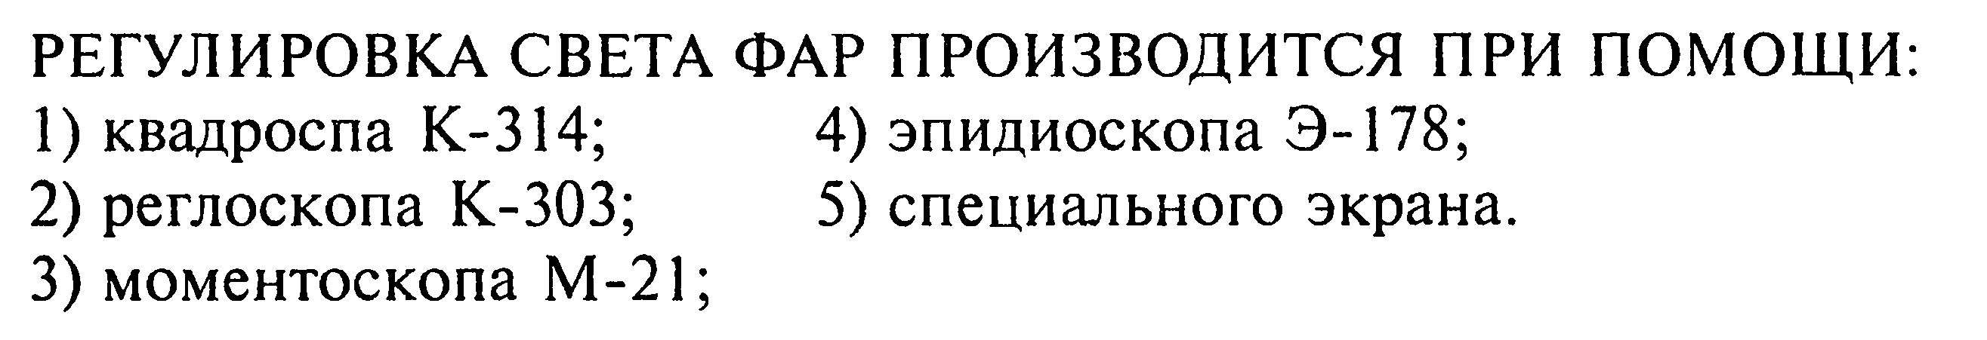
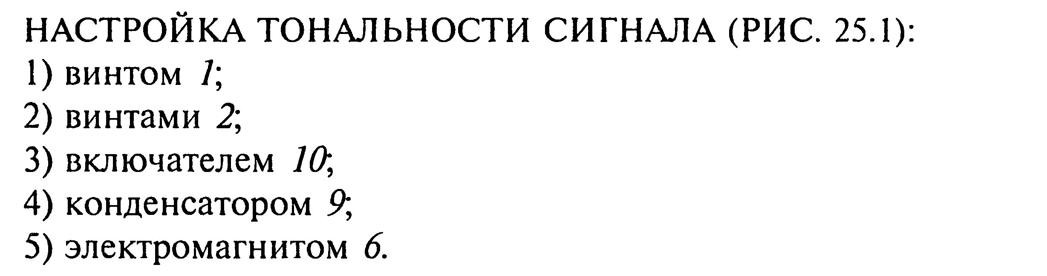
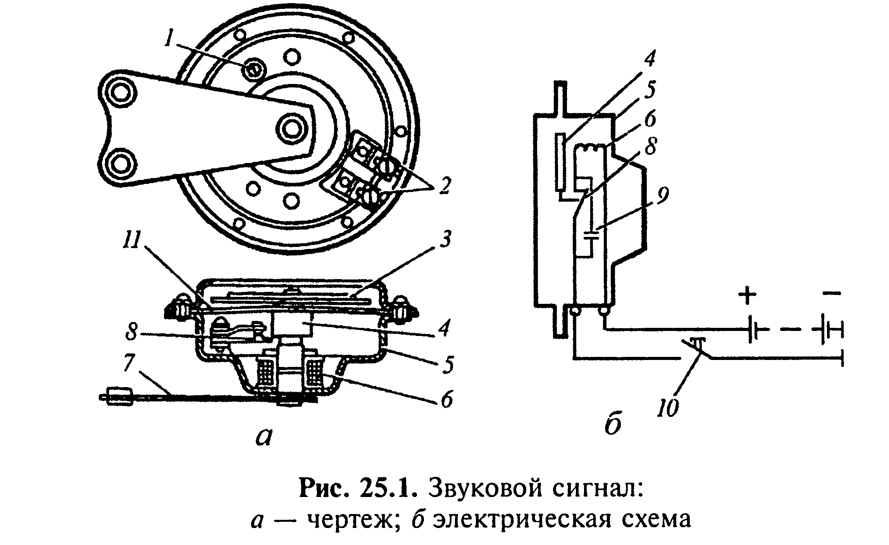

Отчет о выполненной работе отправьте по электронной почте в техникум: dzntmsh@mail.ru
Желаю успеха!

